ORAL DE CONTROLE BACCALAUREAT PROFESSIONNEL SESSION 2014

SUJET

Le groupe Garandeau acquiert une entreprise en Haute-Vienne
Le 06 mai à 13h59 par charentelibre.fr
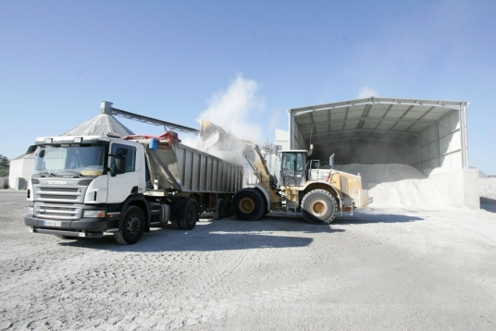 Photo archives R. Perrocheau
Le groupe Garandeau dont le siège se trouve à Cherves-Richemont vient d’acquérir les Carrières d’Ambazac, une entreprise familiale située en Haute-Vienne. Une acquisition dans un département où le groupe de matériaux de construction charentais n'était pas encore présent.
L’acquisition comprend trois sociétés: Carrières d’Ambazac, Ambazac Béton, AmbazacTransports. Jean Roger Delanne, jusqu'alors à la tête des Carrières d'Ambazac, souhaitait trouver un repreneur partageant ses valeurs d’entreprise, notamment au niveau du management et du type d’actionnariat familial. La dernière acquisition de Garandeau remontait à 2008 avec le rachat des trois entreprises de négoce Gabillaud en Charente Maritime et Gironde.
Le groupe Garandeau fondé en 1869 compte 630 salariés, 12 carrières de sables et graviers, calcaire, diorite, gypse, une usine de fabrication de produits en béton, 10 centrales à béton, 16 négoces de matériaux, une flotte logistique de 100 camions de transports de granulats et une exploitation viticole et agricole.
QUESTIONS :
- Que vient de réaliser l’entreprise Garandeau ?
- Quels sont les objectifs de cette opération ?
- Comment se nomme ce type de croissance ? Expliquez. Connaissez-vous une autre forme de croissance ?. Expliquez.
- Le groupe Garandeau a entrepris une concentration verticale. Justifiez cette affirmation.
- Qu’est ce que le « management des ressources humaines » ? Sur quoi repose t-il dans cette entreprise ?

CORRIGE INDICATIF

- L’entreprise Garandeau vient d’acheter les carrières d’Ambazac qui comprend 3 sociétés : carrières d’Ambazac, Ambazac Béton, Ambazac Transports
- Les objectifs de cette opération sont d’augmenter la taille du groupe Garandeau afin de disposer d’une position plus importante sur son marché, de faire face à la concurrence, d’assurer la pérennité de l’entreprise.
- Ce type de croissance se nomme croissance externe par rachat d’autres entreprises.
Autre forme possible : La croissance interne en s’auto développant (construction d’un centre de recherche de nouveaux produits.
- Concentration verticale : croissance en amont et en aval pour maitriser un processus. Ici, les carrières, l’usine de fabrication, le transport des marchandises, les magasins de négoce.
- Le management du personnel permet de gérer celui-ci, de motiver les salariés, d’éviter les dysfonctionnements de l’entreprise. Ici, le management est de type familial en se basant sur les valeurs communes d’entreprise.

